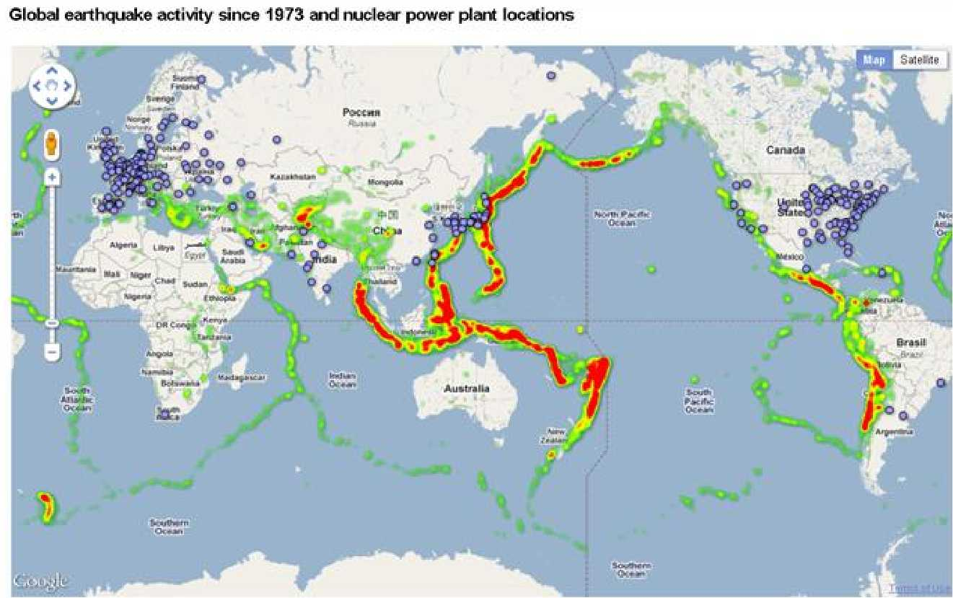

Кружками показано расположение АЭС. Красным цветом – зоны сильных землетрясений. Зеленым – слабых землетрясений.